褚俊杰 JUNJIE CHU 网页版个人简历  数据分析师 / 商业数据分析师  2027 届海外本科应届生｜GPA 5.85/7.00（约合84/100）  数据分析方向应届生，主导机器学习建模项目将加权F1提升至0.893、ROC-AUC达0.933，擅长把数据洞察转化为业务决策；可于2026年12月下旬到岗。  手机: 187 5215 8616｜微信: cjj0908ya｜现居: 新加坡  chujunjie0908@gmail.com｜github.com/Chu-Junjie | 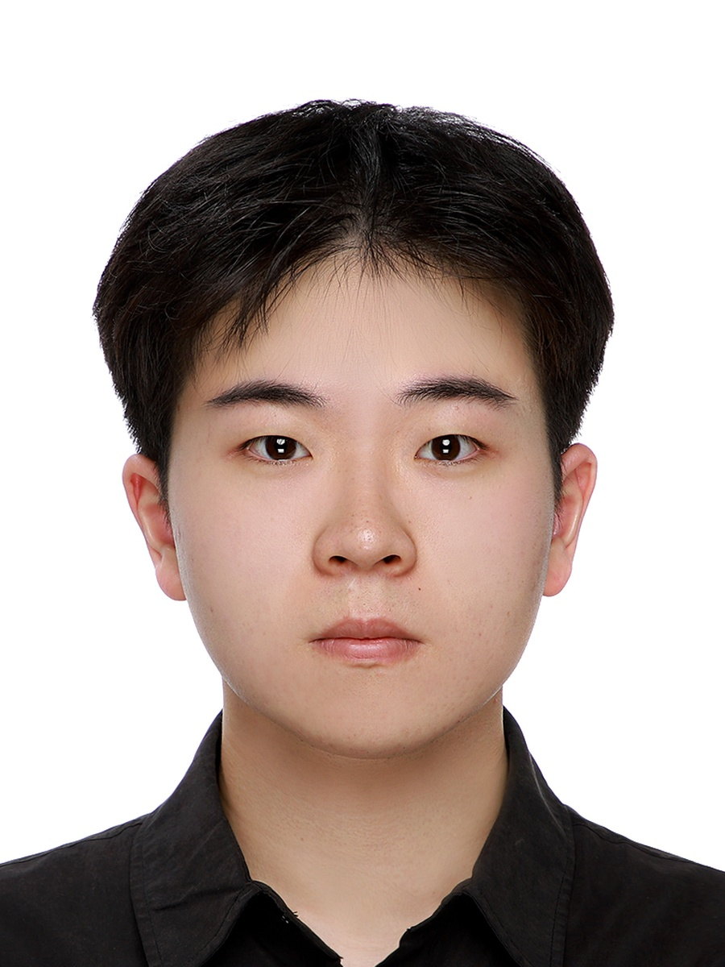
教育背景
詹姆斯库克大学新加坡校区｜信息技术学士 Bachelor of Information Technology | 2025.01 - 2027.03｜新加坡
GPA 5.85/7.00｜专业前 5%｜机器学习与数据科学、深度学习、数据库建模、高级软件工程
BCA Academy｜建筑工程文凭 Diploma in Construction Engineering | 2021.10 - 2024.11｜新加坡
专业技能
数据与分析：Python｜SQL｜pandas｜NumPy｜scikit-learn｜Jupyter｜Weka｜EDA｜数据清洗｜特征工程
建模与数据库：K-means｜J48｜Naive Bayes｜MLP｜交叉验证｜F1/MCC/ROC-AUC｜阈值分析｜MySQL Workbench｜EER建模｜3NF规范化
业务与工具：AWS (IAM/VPC/S3)｜SCOR｜六西格玛 DMAIC｜EOQ｜CPFR｜Excel｜Git/GitHub｜Kaggle｜OpenCV｜InsightFace
语言：英语工作语言（新加坡全英文授课7年，实习期全程英文沟通与协作半年）
实习经历
上海意言科技有限公司（TYRION.AI）+ 新加坡 Basilos Pte. Ltd.｜AI 工程师实习生 | 2026.07 - 至今
• 人脸识别评测：对比 InsightFace、CompreFace、DeepFace、OpenCV YuNet+SFace 等方案，覆盖 AI 生成人脸、真实人脸、1:N 开放集识别及阈值分析；实现 13/13 已知身份匹配、10/10 陌生身份拒识。
• 可靠性与性能验证：验证默认阈值 0.40，覆盖无人脸、多人脸、损坏文件、格式异常、低分辨率及严重遮挡等 6 类边界场景并实现零崩溃；记录 P50 约 2.98s、P95 约 3.21s，为后续延迟优化提供基线。
• LLM研究/AI工具评估：按基准、上下文、多模态、价格及开源状态整理 20 个海外 AI 模型；评估 Potrace、VTracer、AutoTrace，覆盖 99 组图像实验及 CPU/内存测试。
新加坡 Specialists Trade Alliance of Singapore（STAS）｜运营与项目协调实习生 | 2024.04 - 2024.09
• 支持认证材料、供应商调研及空间参数测试，并维护 3 场行业展会的付款、参展商与市场研究数据。
核心项目经历
学生辍学预测与模型比较｜个人项目｜数据分析与机器学习 | 2026.05 - 2026.08
Python｜Weka｜EDA｜特征工程｜K-means｜MLP｜交叉验证
• 数据与洞察： 分析 3,630 条记录及 36 项特征，完成 EDA、21 个名义编码字段转换、监督离散化和 K-means 聚类；交叉验证“第二学期通过课程数”为关键预测特征。
• 模型评估： 以 ZeroR 60.854% 为基线，10 折交叉验证比较 4 类模型并调优 MLP，取得加权 F1 0.893、MCC 0.776、ROC-AUC 0.933、辍学 Recall 0.825。
Bega Group乳制品供应链分析与越南新建产能设计｜团队项目｜商业数据分析 | 2025.06 - 2025.09
SCOR｜六西格玛 DMAIC｜根因分析｜量化方案设计
• 全链路分析： 梳理 575 名奶农、19 个工厂、6 个一级配送中心、81 个区域仓及 40+ 出口市场的物料流、信息流和资金流，识别奶价、冷链和包装三类系统性问题。
• 量化方案： 使用 SCOR、DMAIC 设计改善目标，包括冷链能耗降低 25%、周运输 3,200 降至 2,500 次、原生塑料成本降低 22%；负责越南新工厂五项管理议题设计。
野生动物保护图像分类｜五人团队组长｜DrivenData 公开榜前 5% Kaggle | 2026.05 - 2026.08｜独立开发
Python｜Stratified Group K-Fold｜控制变量实验｜TTA｜模型集成
• 实验验证： 对 16,488 张图像开展类别、站点、尺寸和缺失值分析；定位站点数据泄漏并采用 Stratified Group K-Fold，使训练/验证站点重叠率降至 0。
• 结果分析： 主导 19 组控制变量实验，以 OOF、TTA 和五折集成验证稳健性，将公开榜 Log Loss 从 2.5453 降至 1.0136，下降约 60%。
校园领导力
JCU Learning Centre｜EMAS IT 同伴导师（2026.05 - 至今）：为 50 余名学生提供编程及核心 IT 课程辅导，并与项目顾问跟踪学习进展。

